GUT CACAO: Pasta de Cacau Premium 100% Pura
Pitch de Vendas B2B – Versão Português Brasileiro
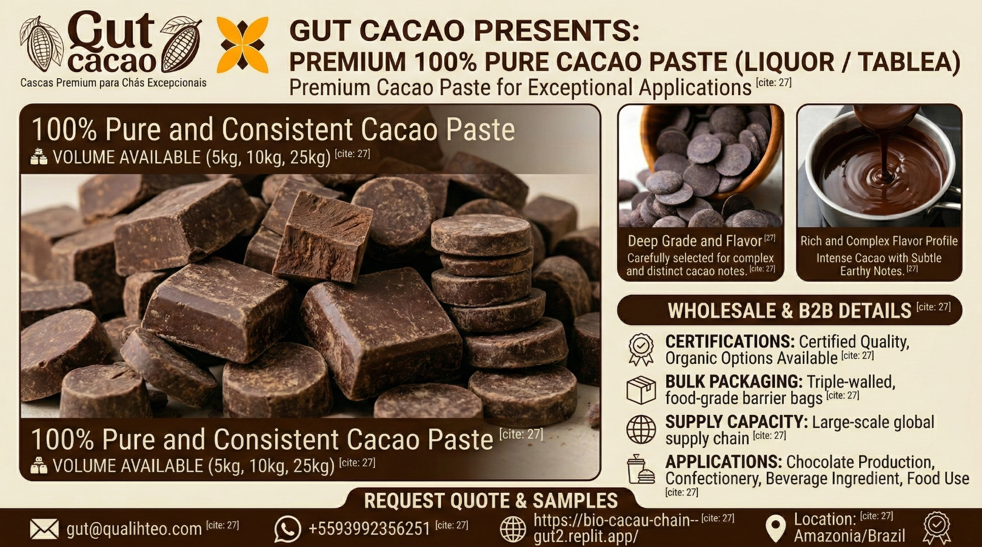

Eleve Seu Chocolate com a Excelência Amazônica
GUT CACAO apresenta Pasta de Cacau Premium 100% Pura (Liquor/Tablea) – a base para chocolates excepcionais, produzida diretamente na Amazônia com tecnologia de ponta e rastreabilidade total para aplicações industriais e artesanais.

Por Que Escolher a Pasta de Cacau Premium GUT CACAO?
Qualidade Sem Concessões da Origem ao Bloco
Nossa pasta de cacau entrega a consistência, rastreabilidade e complexidade de sabor que fabricantes de chocolate premium exigem. Cada bloco representa o resultado de infraestrutura avançada de pós-colheita, monitoramento digital de fermentação e tecnologia de secagem solar-híbrida – tudo localizado no coração da Amazônia[1].
Grau e Sabor Profundo
Amêndoas cuidadosamente selecionadas geram notas de cacau complexas e distintas, com camadas de terroso, frutado e nozes. Nossos protocolos rigorosos de fermentação (monitoramento de pH, Brix e temperatura com viragem hidráulica) garantem perfis sensoriais repetíveis lote após lote[1].
Perfil de Sabor Rico e Complexo
A textura sedosa com granulometria de 18–22 mícrons oferece cacau intenso com notas terrosas sutis – perfeito para couverture premium, bean-to-bar, confeitaria e aplicações especiais em bebidas[1][2].

Detalhes Para Atacado & B2B
Certificações: Qualidade certificada com opções orgânicas disponíveis. Reconhecimento Cocoa of Excellence Award Winner[1].
Embalagem a Granel: Disponível em blocos de 5 kg, 10 kg e 25 kg. Sacos barreiras de tripla parede de grau alimentar para frescor ideal e eficiência logística[1].
Capacidade de Fornecimento: Cadeia de suprimentos global em larga escala com origem direta na Amazônia. Embarques em container e pallet com rastreabilidade total via QR code por lote[1].
Aplicações: Produção de chocolate, confeitaria, ingrediente para bebidas, uso em alimentos e aplicações culinárias especiais.

A Vantagem GUT CACAO: Do Clone ao Container
- Origem Rastreável: Cada lote rastreado desde sistemas agroflorestais no Pará, Brasil, com recepção biométrica digital e segregação de lotes[1].
- Fermentação Avançada: Cochos de madeira com monitoramento em tempo real e testes internos de corte garantem desenvolvimento ótimo de sabor[1].
- Secagem Híbrida de Precisão: Secagem lenta em estufa solar (4–6 dias) combinada com secagem a lenha sem fumaça até 7% de umidade para segurança alimentar e estabilidade[1].
- Linha de Processamento Industrial: Torrefação controlada, moagem fina até 18–22 mícrons e produção escalável para contratos globais[1][2].
- Impacto Bioeconômico: Apoiando a preservação da floresta enquanto aumenta a renda dos produtores em até 300% através de parcerias justas e assistência técnica[1].

Especificações Técnicas
Produto | Pasta de Cacau 100% Pura (Liquor)
Granulometria | 18–22 mícrons (moagem fina)
Umidade | 7% (secagem controlada)
Opções de Embalagem | Blocos de 5 kg, 10 kg, 25 kg
Origem | Floresta Amazônica, Pará, Brasil
Certificações | Qualidade certificada, opções orgânicas
Fermentação | Amêndoas Tipo 1, protocolo monitorado
Rastreabilidade | QR code por lote, do clone ao container

Table 1: Especificações da Pasta Premium GUT CACAO

Seu Diferencial Competitivo
Em um mercado de cacau volátil, confiabilidade e consistência são seus maiores ativos. GUT CACAO entrega:
Perfis de sabor previsíveis para estabilidade de fórmula
Fornecimento contínuo sem gargalos
História de sustentabilidade convincente para diferenciação de marca
Relação direta com origem eliminando custos de intermediários

O Orgulho Amazônico no Seu Produto
Quando você escolhe GUT CACAO, você não está apenas comprando pasta de cacau – você está trazendo a alma da Amazônia para seu produto. Cada bloco carrega a história de produtores que escolheram preservar a floresta em pé, a tecnologia que une tradição e inovação, e o compromisso com uma bioeconomia que transforma vidas sem destruir o planeta[1].
Seu chocolate pode contar essa história. Seus clientes querem ouvir essa história.

Solicite Cotação e Amostras
Conecte sua produção à origem amazônica com qualidade mensurável, narrativa poderosa de sustentabilidade e fornecimento estável.
Contato: Helton Gutzeit, CEO & Fundador
Email: gut@qualihteo.com
WhatsApp: +55 93 99235-6251
Website: https://bio-cacau-chain--gut2.replit.app/
Localização: Amazônia, Brasil
Vamos construir uma parceria que eleva seu chocolate enquanto protege a floresta. O futuro do cacau brasileiro começa aqui.

Referências
[1] Qualitheo. (2026). Agroindústria Bioeconômica da Amazônia – Bio Cacao Chain. https://bio-cacau-chain--gut2.replit.app/
[2] RADAD International. (2026). Cocoa Mass (Cocoa Liquor): The Complete Guide to Understanding, Using, and Buying the Foundation of Chocolate. https://radadinternational.com/cocoa-mass-cocoa-liquor-the-complete-guide-to-understanding-using-and-buying-the-foundation-of-ch

